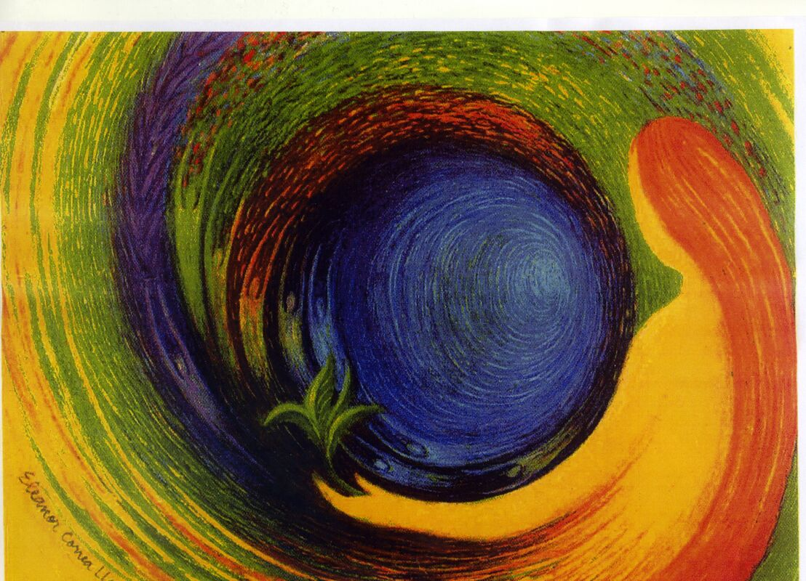

Opción por los pobres

Retiro Febrero-2011. Mª Carmen Ferrero, hcsa
Siguiendo con la reflexión de nuestro Acuerdo capitular, hoy nos detenemos en el núcleo de nuestra opción de seguimiento de Jesús: “Nuestra obediencia se ofrece en disponibilidad al servicio de los necesitados reconociéndolos como “nuestros señores” (Acuerdo capitular)
Un punto que hunde sus raíces en el Carisma:
“CARIDAD UNIVERSAL PRINCIPALMENTE CON LOS MÁS POBRES Y NECESITADOS HECHA HOSPITALIDAD
HASTA EL HEROÍSMO”

Enriquecidas con el DON de la Caridad… Una Caridad con el “sello familiar” que suena a universalidad, sin fronteras, sin límites… porque al Amor no se le pueden poner “puertas”. Suena a DERROCHE, a vida DESBORDADA con acento de TOTALIDAD (como la viuda del evangelio que “echó todo lo que tenía para vivir”), de entrega incondicional y notas de GRATUIDAD… “Gratis lo habéis recibido, dadlo gratis”.
Caridad universal pero con un “mimo” especial hacia los más pobres, los más pequeños y vulnerables de nuestro momento… Ellos son “nuestros señores”.
La vivencia de la Caridad no es un “deber a cumplir”; es dejar que fluya en nuestra vida la Identidad que Somos de fondo, el Origen primigenio que nos sostiene.
No es una “tarea” a realizar; es simplemente DESPERTAR a lo que ya Somos. No “realizamos” el Amor, SOMOS AMOR… Dios es Amor… el Padre y yo Somos Uno…”Guarda en tu nombre a los que me has dado para que sean uno, como tú y yo Somos UNO” Jn 17, 11
La vivencia de la Caridad es un DESPERTAR a SER…Y SER con un estilo familiar de vivir el Evangelio en una entrega cotidiana a los más desfavorecidos.
Un estilo de vida que hunde sus raíces en el Proyecto de Amor del Padre: “he visto la aflicción de mi pueblo, he oído sus clamores y conozco sus angustias. Voy a BAJAR A LIBERARLO” Ex 3,7-8
Hoy que se habla tanto de misión compartida, cada una de nosotras podemos experimentar el GOZO de sentirnos partícipes del Proyecto de Dios, que a través de Jesús nos va expresando su “estilo” de construir Reino con un amor preferencial por los pobres:

“El Espíritu de Dios está sobre mí, porque me ha ungido
para anunciar la buena noticia a los pobres;
la liberación a los cautivos y dar vista a los ciegos,
a libertar a los oprimidos y a proclamar un año de gracia
del Señor” Lc 4,18-19

La opción por los pobres no es “algo” que podamos elegir… Es la CONSECUENCIA de la ACOGIDA RADICAL Y CONFIADA de Dios Padre que se nos regala en Jesús de Nazaret y en cada una de nosotras si nos abrimos a su PRESENCIA en el AQUÍ y AHORA.
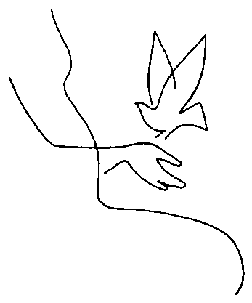
La opción por los pobres, nuestra disponibilidad al servicio de los necesitados, reconociéndolos como “nuestros señores”, no brota porque lo tengamos escrito en las Constituciones. Se nos regala cuando nos abrimos al DON de Dios y nos experimentamos como mujeres SOSTENIDAS en su MISERICORDIA y COMPASIÓN. Es la CONSECUENCIA de nuestra experiencia de Dios.

- En nuestro recorrido nos acompaña hoy la mujer samaritana. Juan 4,1-42. Con ella vamos a ir visitando las distintas plantas del “Museo de la Samaritana”… Ella nos enseñará cómo abrirnos al Don de Dios.
Este “museo” está dividido en tres plantas, que vamos a recorrer despacio y permaneciendo en los lugares donde nos sintamos más invitadas a PERMANECER, acogiendo el silencio SONORO de Dios.
Primera Planta: Impresionismo
En esta planta nos encontramos con un letrero que nos indica cómo debemos mirar los “cuadros”: “Sólo se ve bien con el corazón…lo esencial es invisible a los ojos”
Esta planta podría ser la planta del Impresionismo… Sólo hay un cuadro que ocupa casi toda la sala: UN PAISAJE.
Es un paisaje amplio y abierto que refleja los colores vivos de la vida… Un paisaje que nos recuerda el lugar donde Jesús “cansado de la caminata se sentó junto al pozo”
Un espacio que nos invita a adentrarnos en la profundidad, en la intemperie de nuestro contexto social. Un espacio que nos invita a descubrir el mundo en que vivimos como espacio de ENCUENTRO con el Dios de la VIDA y la vida de tantos hombres y mujeres que nos revelan la Presencia amorosa y compasiva de Dios. Nos detenemos en este hermoso paisaje de nuestro mundo y nos dejamos alcanzar por él. Desde el silencio, abrimos nuestro corazón al Padre y permitimos que vaya iluminando nuestra mirada, dejando que Él vaya confrontando nuestro modo de mirar y dejando que se vayan convirtiendo nuestras miradas en:
Miradas compasivas
“Jesús al verlos sintió compasión porque andaban como ovejas sin pastor” Mc 6,34
“Jesús le miró fijamente con cariño” Mc 10, 21
“Jesús al verla se compadeció de ella” Lc 7,13

Mirada compasiva con la que, desde la experiencia de sentirnos miradas con amor desbordado, miramos y VEMOS el sufrimiento de tantos seres humanos que tenemos cerca y piden de cada una de nosotras una mirada compasiva y sanadora. ¿Qué puedo hacer por ti?...Es la pregunta de Jesús ante el sufrimiento y la pobreza, la pregunta de la compasión y la pregunta del compromiso… Mc 10,51,
¿Qué puedo hacer por ti? es la pregunta personal y Congregacional que tendría que resonar con fuerza en nuestro seguimiento de Jesús. Esta es la pregunta que conecta con la realidad humana y con el núcleo del Evangelio.
Mirada amplia y abierta
Mirada amplia y abierta que transforma el: “¿qué puedo hacer por ti?”… en: ¿Qué estoy dispuesta a hacer yo?
Una mirada amplia y abierta que es capaz de abrir nuestro corazón, nuestra casa, nuestros bienes, nuestro tiempo y nuestra espiritualidad. Una mirada abierta que rompe el peligro de vivir cerradas y tranquilas. Vivir cerradas nos conduce a: “Vivir una castidad tranquila pero empobrecida, una obediencia organizada pero infantilizadora, una pobreza suficiente pero desimplicada” (Fidel Aizpurúa).
Una mirada amplia nos abre a la vida y nos capacita para recorrer las calles y las plazas donde vive la pobreza, la exclusión y la marginación.
Mirada inclusiva
Una mirada que integra y acoge sin importarnos su condición social, raza o religión y que va conduciendo nuestra vida hacia la experiencia de Unidad donde podemos vivirnos como HIJAS en el HIJO y abrazadas en el ABRAZO ÚNICO del Padre.
Una mirada que me abre a sentir el dolor y el sufrimiento de los otros como mío…que me permite sentir en mi propia carne que el sufrimiento del otro SÍ que tiene que ver conmigo. “Dichosos los limpios de corazón porque esos van a ver a Dios” Mt 5,8
Ver a Dios lleva implícito tener un corazón limpio…abrirnos a la bondad de Dios y desde la BONDAD que SOMOS en Dios mirar la vida, nuestra realidad, los otros, los pobres… con BONDAD… con Amor… “Quien dice que ama a dios y aborrece al hermano es un mentiroso y la verdad no está en él” 1 Jn 4,20

Quizás sería un buen momento para preguntarnos: ¿Cómo miraría Jesús este “paisaje” de la vida mientras descansaba junto al pozo?... Deja que su mirada te vaya envolviendo hasta sentirte Jesús, la mirada y lo mirado… Una sola cosa en Él… y deja que su mirada te conduzca a la NADA y al VACÍO… donde ya no hay NADA…solo PLENITUD.

- Dejamos la primera planta donde hemos podido purificar nuestra mirada y experimentar la vida, la calle, nuestro mundo y nuestra realidad como ESPACIO DE ENCUENTRO, lugar SAGRADO donde Dios se nos manifiesta.
Jesús se encuentra con la samaritana en un espacio abierto, amplio, en medio de lo cotidiano y entre los quehaceres de la vida… ahí se regala el DON de la VIDA… Este es el lugar de los ADORADORES en espíritu y verdad.

Segunda Planta: Retratos
En esta planta tenemos algún cuadro más. Aquí hay tres…Hay uno que ocupa el lugar central. Su tamaño llena toda la pared frontal. Es el “Retrato” protagonista de esta segunda planta.
Es un “Retrato” de Jesús… Nos detenemos a contemplar a Jesús sentado junto al pozo de Sicar.
Jesús ha atravesado Samaria, territorio “despreciado” por los judíos y ahí, en un “espacio no fácil”, Jesús se detiene y se vive al servicio de la vida…
Jesús se “desplaza” de los lugares considerados “religiosos” (Judea) a los lugares “alternativos” (Samaria) -esos que no son muy bien vistos por los que se consideran poseedores de la verdad- y allí PERMANECE. Es el hombre itinerante, desapropiado… y se convierte así en “CAUCE” a través del cual Dios se manifiesta y fluye… y en esos espacios nos revela a un Dios GENERADOR DE VIDA.
Nuestro seguimiento radical de Jesús y la consecuencia de una opción por los pobres también nos pide un “desplazarnos” y sentarnos junto a los pozos de nuestra realidad, junto a los “pozos de nuestro mundo”, que no suelen estar “donde han estado siempre”.

¿Por qué nos aferramos a los espacios de siempre y nos resulta complicado desplazarnos hacia los espacios más sociales, donde quizás ni haya “pozos” para sentarnos porque todo es pura intemperie y precariedad?
… Un Carisma sigue VIVO en la medida que se va RECREANDO.
No nos transforma el recuerdo agradecido de la audacia y el riesgo de nuestros Fundadores y Primeras Hermanas, ni la reflexión teórica de nuestras Constituciones… Lo que transforma nuestra vida, nuestra Congregación y la Vida Religiosa es la apertura y ACOGIDA de la CAUSA de Dios, que no es otra que la causa de los pobres. Nos transforma la DOCILIDAD a la voluntad de Dios que se nos va manifestando en lo cotidiano y en la vida de los pobres: “NUESTROS SEÑORES”.

- En la otra pared de la sala hay dos retratos de la mujer de Samaria.
El primero muestra a una mujer con rostro cansado, arrastrando su cántaro, un cántaro que refleja el duro trabajo cotidiano de acarrear el agua que no sacia. Es el cántaro del hacer, del deber…Un cántaro que no sacia porque lo que nos vivifica, no es el hacer sino el SER…Y esta mujer se encuentra con Jesús que, junto al brocal del pozo, parece esperar su visita.
Una mujer atrevida que se lanza a preguntar y a buscar respuestas a su búsqueda: ¿Cómo tú que eres judío? ¿Cómo vas a sacar el agua? ¿Eres tú más que nuestro padre Jacob?... Preguntas y preguntas que sólo encierran curiosidad y deseos de conocer la repuesta que le libre del trajín de cada día.
… Jesús como hábil Maestro se acerca a ella PIDIENDO… Dame de beber…Se acerca abajándose, poniéndose al mismo nivel y partiendo de las posibilidades de la mujer.
Dame de beber… ¡Cuánto podemos “beber” de los hombres y mujeres de nuestro mundo que viven situaciones de dureza extrema, pobreza, soledad…! Jesús empieza un diálogo Sanador y Salvador desde abajo…necesitando del otro y haciendo a la mujer protagonista del encuentro. Y la respuesta de la mujer brota de la desconfianza, quizás por muchas experiencias de desprecio e indiferencia vividas a lo largo de su vida: ¿Cómo tú? ¿Cómo vas a sacar el agua?.. Preguntas que separan y bloquean la cercanía del encuentro y la relación.
¿Quién ha dicho que el servicio a los pobres no vaya acompañado de momentos duros y difíciles? ¿Quién ha dicho que la causa de Dios no suponga una continúa desapropiación y un despojo radical de nuestro yo?
Jesús, pacientemente va escuchando hasta revelarse como AGUA que SACIA, como FUENTE de donde brota la VIDA… y desde la vida interpela la vida de la samaritana… y la nuestra …y nos pone cara a cara con nuestra verdad, con nuestros “maridos”, para ayudarnos a descubrir por donde se nos está escapando la vida, para que veamos con claridad cuáles son los “maridos” que nos impiden experimentar el GOZO de Dios en nuestra vida, y sentir y GUSTAR LA BONDAD de Dios hecha ternura, compasión y DESCANSO. Desde él, podemos descubrir cuáles son los “maridos” que nos hacen vivir divididas y por dónde se nos escapa la profunda experiencia de vivirnos en la PRESENCIA. Sostenidas por la UNIDAD del Misterio de lo Real, que nos conduce a la vida y nos hace protagonistas de su Reino y de su Proyecto a favor de los más pequeños, sus preferidos.
Cada una de nosotras sabemos cuáles son esos “maridos” a los que nos aferramos y no nos dejan vivir como mujeres, seducidas por Dios, que descubren el Don de poder llamar a Dios: “Mi Marido” el que nos susurra al oído todos los días: “Te desposaré conmigo para siempre, te desposaré en justicia, en amor y ternura” Os 2,21…
Una seducción que permite que este desposorio libere nuestra vida y la vaya transformando en una vida donada, regalada, desparramada a favor de los más pobres… sin tener que arrastrar el cántaro… porque nuestro “deber” es ir a buscar el agua…. Desde Él, no hay “deber”, solo DISFRUTAR del AGUA que se nos ofrece como DON y, desde la experiencia ofrecer el AGUA a los demás.

- Al lado de este “retrato” hay otro de la mujer samaritana cuyo resplandor y luz dominan todo el cuadro.
Es una mujer transformada, con rostro sereno y con la fuerza de la vida en sus ojos. Es el rostro de la mujer que entró en la escena “acarreando” un cántaro (hacer) y salió de ella sin cántaro (SER)
Es el rostro de quien ha CONOCIDO y saboreado el AGUA VIVA y se vive como mujer SACIADA en el Padre, SOSTENIDA por el abrazo entrañable y confiado que le devuelve su dignidad y le hace CONECTAR con su fondo Originario, donde reside su VERDADERA IDENTIDAD.
Es la imagen de una mujer que ha descubierto y experimentado que, sólo bebiendo de la FUENTE, podemos acercarnos a los otros y descubrir juntos la FUENTE de VIDA que nos HABITA.
Es el rostro de quien se sabe HABITADA por el AMOR y que, por eso mismo, no puede hacer otra cosa que gritar a los cuatro vientos que ha conocido a un hombre que le ha conducido a su propia verdad; que le ha ido llevando por los caminos de la verdadera ADORACIÓN.

Ahí PERMANECEMOS… con “las dos samaritanas”… (Porque en las “dos” podemos identificarnos) dejándonos conducir por ella hasta que nuestro cuerpo se estremezca de emoción porque en nuestro interior escuchamos la voz suave de Aquel que una vez más vuelve a repetirme: Yo SOY…el que está hablando contigo… YO SOY…déjate conducir hasta experimentar la verdadera ADORACIÓN… esa que no necesita espacios… lugares…tiempo… porque es atemporal… AQUÍ Y AHORA PRESENCIA QUE ME ENVUELVE Y ME SACIA…

Tercera Planta: Los Símbolos
Esta es una planta especial. Es una sala pequeña con una ambientación cálida y entrañable que invita a la interioridad y al descanso… al silencio.
Hay dos cuadros pequeños, iluminados por una suave luz, y delante de ellos un banco que invita a PERMANECER.
Siéntate en el banco delante de los cuadros y deja que ellos te hablen. Los cuadros son: Un pozo y un cántaro.

Pozo
Lugar de encuentro donde Jesús espera sentado en el brocal.
Déjalo todo… ábrete a la fuente de la VIDA, al CENTRO donde puedes experimentar el SER de Dios… hasta que puedas vivirte como contempladora y contemplada, donde Dios deja de ser “objeto” de nuestros pensamientos y nos vivimos como SER EN DIOS… y podemos decir con el Maestro Eckart: ”Yo soy la causa de que Dios sea”… Ábrete a la GRATUIDAD y permite que la GRATUIDAD SEA EN TÍ

Cántaro
Contempla el cántaro… ese que abandonó la mujer de Samaria porque conoció y acogió el DON de Dios.
Puedes establecer un diálogo con tu cántaro: ¿Cómo está?... Si tiene grietas por donde se escapa el AGUA VIVA… Si te aferras a él
Observa si te sientes invitada a abandonarlo porque ya no necesitas ir a los “pozos” que no sacian la sed.
Deja que el AGUA de la FUENTE vaya inundando tu vida hasta sentirte desbordada… saciada…

Terminamos nuestro paseo por el museo…Y sin “salir” del museo… acogemos toda nuestra historia. Quizás algún pedacito de cántaro… Con todo eso que SOMOS en el que ES, nos vivimos DISPONIBLES a las necesidades de los seres humanos, sabiendo que, sólo desde una profunda experiencia de Dios, podremos SER expresión de la Compasión de Dios; dejaremos fluir la vida que SOMOS, no porque hay que “hacerlo”, sino porque no podemos SER nada más que aquello que SOMOS… Forma con la que Dios se dice.
Espero que la visita al MUSEO haya sido agradable y nos haya brindado la oportunidad de DESCANSAR en Él y, desde esta experiencia, ser DESCANSO para todos los seres humanos “cansados y agobiados”: Los pobres… NUESTROS SEÑORES

- Si tenéis esta canción de Ana Belén, sería un buen momento para escucharla desde el silencio sereno y orar a través de ella.

Sólo le pido a Dios
que el dolor no me sea indiferente
que la resaca muerte no me encuentre
vacía y sola sin haber hecho lo suficiente.
Sólo le pido a Dios
que lo injusto no me sea indiferente
que no me abofetee la otra mejilla
después de que una garra me arañó esta suerte.
Sólo le pido a Dios
que la guerra no me sea indiferente,
es un monstruo grande y pisa fuerte
toda la pobre inocencia de la gente.
Es un monstruo grande y pisa fuerte
toda la pobre inocencia de la gente.
Sólo le pido a Dios
que lo injusto no me sea indiferente
si un traidor puede más que unos cuantos
que esos cuantos no lo olviden fácilmente.
Sólo le pido a Dios
que el futuro no me sea indiferente
desahuciado está el que tiene que marcharse
a vivir una cultura diferente.

